МІНІСТЕРСТВО ОСВІТИ І НАУКИ УКРАЇНИ
ВСП "Технолого-економічний фаховий коледж Білоцерківського НАУ"
Лабораторія «Енергетичного машинобудування»

«ЗАТВЕРДЖУЮ»
Заступник директора з навчально-виробничої роботи ___________ Л.А. Дудник
«___» ____________ 20___ р.

ПАСПОРТ
РОБОЧОГО МІСЦЯ № 1
Назва робочого місця: ЛЗ№1. Зняття параметрів (t₀, t_{вс}, t_{к}) на діючій холодильній установці. Побудова циклу по заданих параметрах в теплових діаграмах та його розрахунок.
Спеціальність: 142 «Монтаж і обслуговування холодильно-компресорних машин і установок».
Паспорт складений: На підставі навчальної програми дисципліни, затвердженої директором навчально-методичного центру по підготовці молодших спеціалістів, фахових молодших бакалаврів «___» ________ 20__р.
Паспорт розробив: завідувач лабораторії «Холодильно-компресорних машин і установок» Мидловець М.В.
Дата: «___» _________ 20__р.

Паспорт розглянутий та затверджений
на засіданні циклової комісії спецтехнічних дисциплін
Протокол ___ від «__» ________ 20__р.
Голова циклової комісії
_________________ О.М. Бадін

м. Біла Церква
1. Номер і назва робочого місця (згідно з переліком).
Робоче місце № 1. ЛЗ№1 Зняття параметрів (t₀, t_{вс}, t_{к}) на діючій холодильній установці. Побудова циклу по заданих параметрах в теплових діаграмах та його розрахунок.
2. Короткий зміст роботи. Зняття параметрів роботи на діючій холодильній установці. Побудова циклу по заданих параметрах в теплових діаграмах та розрахунок циклу роботи холодильної установки.
3. Мета роботи: Навчитися знімати параметри роботи холодильної установки, будувати цикл по заданих параметрах в теплових діаграмах та розраховувати даний цикл.

4. План робочого місця

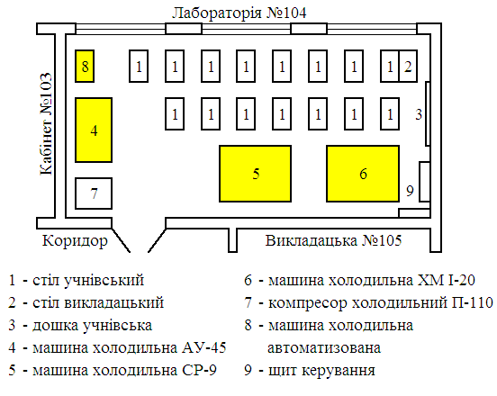

5. Кількість посадочних місць ________
6. Форма організації праці студентів ________________________
7. Перелік обладнання, устаткування із зазначенням паспортних даних
№ п/п | Назва обладнання і устаткування | Кіль-кість | Паспортні дані (тип, марка, з-д виготовлю-вач, тощо) | Рік придбання або самос-тійного ви-готовлення
1 | 2 | 3 | 4 | 5

8. Перелік приладів з короткою технічною характеристикою
№ п/п | Назва приладів | Кіль-кість | Тип, марка | Рік придбання | Примітка
1 | 2 | 3 | 4 | 5 | 6
9. Перелік пристосувань та інструментів
№ п/п | Назва | Кіль-кість | Тип, марка | Примітка
1 | 2 | 3 | 4 | 5

10. Перелік методичної і технологічної документації _____________________
____________________________________________________________________________________________________________________________________
11. Перелік допоміжних матеріалів і запасних частин ____________________
____________________________________________________________________________________________________________________________________
____________________________________________________________________________________________________________________________________
12. Охорона праці і протипожежне обладнання.
Назва | Кількість | Тип, марка | Примітка

13. Наслідки атестації _______________________________________________
14. Дата атестації _______________

Завідувач лабораторії _____________ ______________
(підпис) (ініціали, прізвище)

_______________
^{(дата)}

! В залежності від спеціальності в паспорт можуть вноситись зміни !
ПЕРЕЛІК
посадочних місць для виконання лабораторних (практичних) занять з навчальної дисципліни
«Енергетичне машинобудування»
спеціальності 142 «Монтаж і обслуговування холодильно-компресорних машин і установок», складений на підставі навчальної програми, затвердженої директором навчально-методичного центру по підготовці молодших спеціалістів, фахових молодших бакалаврів «___» ________ 20__р.
Назва теми лабораторного чи практичного заняття | Вид навчального заняття (лабораторне, практичне тощо) | Кіль-кість  годин | Кількість посадоч-них місць | Форма організації праці студентів
1 | 2 | 3 | 4 | 5

Викладач _______________ ______________
(підпис) (ініціали, прізвище)

Голова

циклової комісії _______________ _______________

(підпис) (ініціали, прізвище)

_______________

^{(дата)}
«ЗАТВЕРДЖУЮ»
Заступник директора з навчально-виробничої роботи
___________ Л.А. Дудник
«___» _____________ 20___ р.
АКТ
атестації робочих місць кабінету (лабораторії,
майстерні, тощо) згідно із встановленими вимогами

- Назва кабінету (лабораторії, майстерні тощо)_________________________
__________________________________________________________________
- Номери робочих місць ____________________________________________
__________________________________________________________________
- Дата проведення атестації_________________________________________
- Висновок атестаційної комісії______________________________________
________________________________________________________________________________________________________________________________________________________________________________________________________________________________________________________________________
- Перелік не атестованих елементів за факторами ______________________
____________________________________________________________________________________________________________________________________
- Висновки та пропозиції атестаційної комісії_________________________
______________________________________________________________________________________________________________________________________________________________________________________________________

Голова циклової комісії _______________ ______________
(підпис) (ініціали, прізвище)
Голова атестаційної комісії _______________ ______________
(підпис) (ініціали, прізвище)
Члени атестаційної комісії:

__________ _______________ __________ _______________
(підпис) (ініціали, прізвище) (підпис) (ініціали, прізвище)
__________ _______________ __________ _______________
(підпис) (ініціали, прізвище) (підпис) (ініціали, прізвище)
__________ _______________ __________ _______________
(підпис) (ініціали, прізвище) (підпис) (ініціали, прізвище)
__________ _______________ __________ _______________
(підпис) (ініціали, прізвище) (підпис) (ініціали, прізвище)

